**Сравнение результатов лечения полной адентии с использованием съемных протезов, изготовленных цифровым и традиционным методами**

**Введение**

Технологии компьютерного проектирования и автоматизированного производства CAD/CAM, применяемые уже в течение нескольких лет для несъемного протезирования, стали в последние годы использоваться при съемном протезировании и протезировании на имплантах [1-6*]. Развитие этой технологии было описано Goodacre et al. по базовой концепции CAD/CAM с использованием трехосевого фрезерного станка. Пациентам были изготовлены протезы с базисами, фрезерованными из полиметилметакрилата [7*].

На основании использования двух доступных систем для изготовления дентальных протезов AvaDent (Global Dental Science, LLC [GDS]) и Dentca (Dentca Inc.) Kattadiyil и др. выявили, что применение цифровых систем для изготовления протезов сократило количество посещений пациентом стоматолога с 5-и до 2-х [8*].

Авторами было выделено несколько преимуществ цифрового метода изготовления полного съемного протеза (CRDP) по сравнению с традиционным методом: сокращение количества клинических посещений, уменьшение времени лечения, снижение финансовых затрат с сохранением качества работы, отсутствие полимеризационной усадки, что приводит к улучшению посадки протеза, легкость изготовления резервных протезов на основе сохраненных цифровых данных и сокращение времени адаптации пациента к новому протезу.

Согласно систематическому обзору по изготовлению полных съемных зубных протезов с использованием компьютерной технологии, проведенному Bidra et al, научное подтверждение цифровой технологии требует дальнейших исследований, поскольку еще отсутствуют проспективные клинические испытания [8,9*]. Подробно технику изготовления полных фрезерованных дентальных протезов (AvaDent) при помощи цифрового сканирования описали Infante et al. [10*].

С недавнего времени протезы, изготовленные с применением CAD/CAM-технологии, стали использоваться в имплантологии. Lozada et al. и Kattadiyil et al. выявили, что использование цифровой технологии повышает эффективность как хирургической, так и ортопедической фаз лечения [6,11*].

**Цель**

Целью этого исследования было изучение и сравнение эффективности использования полных съемных зубных протезов, изготовленных с применением цифровых и традиционных технологий. Также это проспективное клиническое исследование было проведено для сравнения результатов клинического лечения, степени удовлетворенности пациентов и предпочтений студентов стоматологического факультета.

**Материалы и методы**

Пятнадцать пациентов с полной адентией прошли курс лечения в университетской клинике стоматологической школы Университета Лома Линда (LLUSD). Полные съемные дентальные протезы были изготовлены 15-ю студентами стоматологического факультета третьего и четвертого года обучения. Для каждого пациента были изготовлены 2 комплекта съемных протезов верхней и нижней челюсти: 1 комплект, изготовленный с применением цифровых технологий (AvaDent), и 1 комплект, изготовленный традиционным методом.

Проводился анализ оценок преподавателей и пациентов, предпочтений пациентов и студентов. Также было проанализировано среднее время изготовления каждого типа протезов.

При цифровом методе изготовления полных съемных протезов по протоколу AvaDent Digital CRDP в первое посещение были выполнены окончательные слепки, запись межокклюзионных соотношений, выбор искусственных зубов. Цифровые протезы были отправлены в LLUSD и установлены на повторном приеме (Рисунок 1).

Методика изготовления полного съемного протеза традиционной техникой включала несколько этапов: снятие анатомических оттисков при первом посещении, снятие функциональных оттисков при повторном посещении, определение центрального соотношения челюстей и выбор искусственных зубов при третьем посещении, припасовка восковых базисов с искусственными зубами в четвертое посещение, наложение и коррекция протеза при пятом посещении (Рисунок 2). Полные съемные зубные протезы изготавливались с использованием выплавляемой восковой модели и термополимеризации акриловой пластмассы (Lucitone 199; Dentsply Intl).

При оценке готовой работы преподавателями учитывались 14 факторов, приведенных в Таблице 1. Для оценки каждого критерия преподавателями и пациентами использовалась пятибалльная шкала Лайкерта от 0 до 4 (Таблица 2).

Осложнения протезирования могут наблюдаться как при традиционном методе изготовления полных зубных протезов, так и при цифровом. Пример осложнения, возникшего при изготовлении полных съемных протезов цифровым методом, представлен на Рисунке 3. В данном случае отсутствует смыкание полных съемных протезов в переднем отделе. Устранение дефекта произведено путем цифрового моделирования и изготовления нового протеза на нижнюю челюсть. Устранение подобного осложнения для протезов, изготовленных традиционным методом, возможно только в условиях клиники и потребовало бы переустановки искусственных зубов.

Таблица 1. Критерии оценки полных съемных протезов

|  |  |
| --- | --- |
| **№** | **Критерий** |
| 1 | Контур базиса протеза |
| 2 | Расположение зубов |
| 3 | Посадка |
| 4 | Эстетика |
| 5 | Поддержка губ |
| 6 | Центральное соотношение |
| 7 | Окклюзия |
| 8 | Высота соотношения челюстей |
| 9 | Границы протеза |
| 10 | Стабильность |
| 11 | Ретенция |
| 12 | Фонетика |
| 13 | Общий результат |
| 14 | Прогноз |

Таблица 2. Шкала Лайкерта для оценки преподавателями и пациентами

|  |  |
| --- | --- |
| 4 | Отлично - отсутствие отрицательных результатов |
| 3 | Хорошо - 1 отрицательный результат |
| 2 | Удовлетворительно - 2 отрицательных результата |
| 1 | Плохо - 3 или более отрицательных результатов; клинически удовлетворительно |
| 0 | Переделка - клинически неудовлетворительно |

Рисунок 1.

A. Полные съемные протезы, изготовленные цифровым методом, в полости рта

B. Полные съемные протезы верхней и нижней челюсти, изготовленные цифровым методом

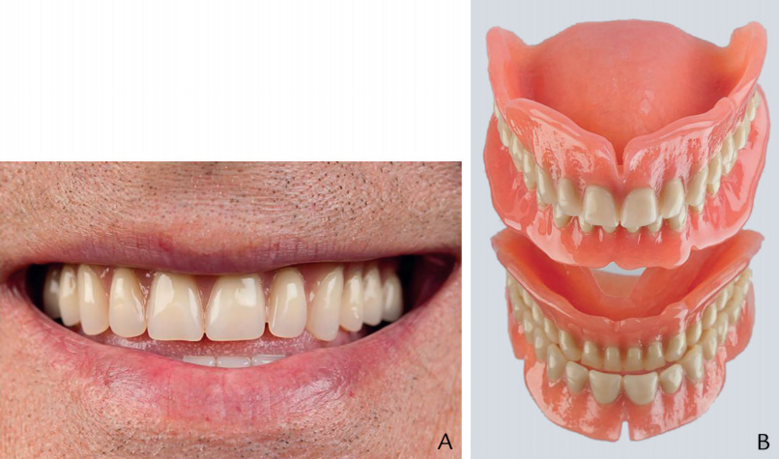

Рисунок 2.

A. Полные съемные протезы, изготовленные традиционным методом, в полости рта того же пациента

B. Полные съемные протезы, изготовленные традиционным методом

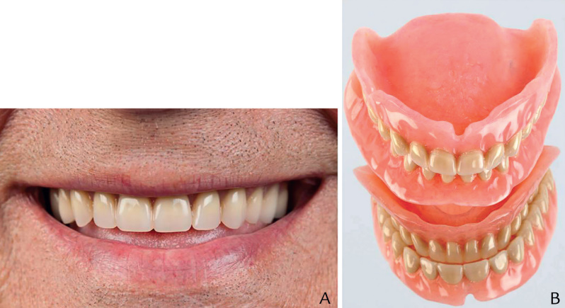

Рисунок 3. Отсутствие смыкания полных съемных протезов, изготовленных цифровым методом, в переднем отделе

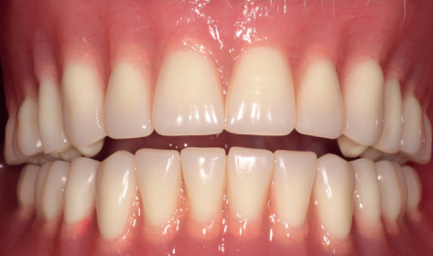

**Результаты**

Средняя оценка полных съемных протезов, изготовленных цифровым методом, была значительно выше, чем средняя оценка полных съемных протезов, изготовленных традиционным методом.

По результатам анкетирования пациенты отдавали предпочтение протезам, изготовленным цифровым методом, которые, по их мнению, выигрывали по показателям комфорта, эффективности жевания и пр. При этом пациенты не имели значительных предпочтений в отношении эстетики полных съемных протезов, изготовленных цифровым или традиционным методами.

Анкетирование студентов проводилось после установки полных съемных протезов, изготовленных цифровым и традиционным методами. Студенты предпочитали изготовление полных съемных протезов цифровым методом, поскольку он легче в выполнении, чем традиционный метод. Также студенты отметили, что будут использовать цифровой метод изготовления в своей практике.

Изготовление полного съемного протеза традиционным методом требует значительно больше клинического времени, чем его изготовление цифровым методом. Среднее клиническое время для изготовления протеза традиционным методом было на 205 минут больше, чем для цифрового метода изготовления протеза.

**Выводы**

Изготовление полного съемного протеза цифровым методом занимает меньше рабочего времени и обладает сопоставимой эффективностью по сравнению с изготовлением полного съемного протеза традиционным методом.

*Указатели ссылок в квадратных скобках соответствуют списку литературы в первоисточнике.